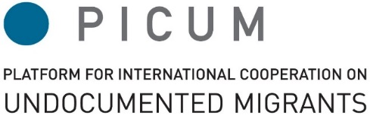
#GA2018
@PICUM_post

L’Assemblée Générale de PICUM 2018
20 – 21 avril
The International Auditorium
Boulevard Roi Albert II 5, 1210 Bruxelles

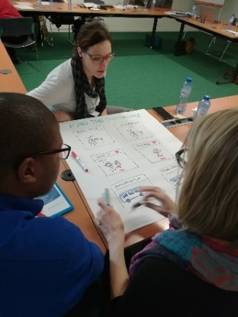
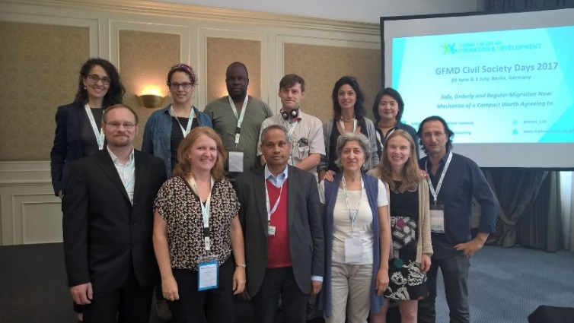
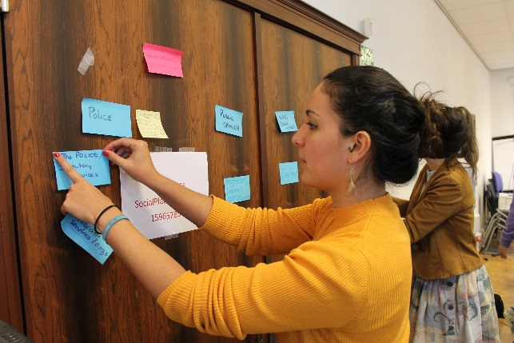

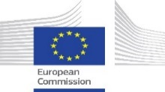
Cet évènement est possible grace au support de
With financial support
from the European Union
Supported by a grant from the Open Society Initiative
for Europe of the Open Society Foundations

Assemblée Générale de PICUM

L'Assemblée Générale de PICUM est le principal organe décisionnel du réseau. Lors de cette rencontre à Bruxelles, les membres de PICUM se réunissent pour s'engager, élaborer des stratégies et se mobiliser pour améliorer la situation des sans-papiers en Europe et au-delà.

L'Assemblée générale est un élément clé du calendrier annuel de PICUM, offrant une opportunité importante aux membres de se mobiliser autour de questions clés, d'engager les décideurs politiques, d'élaborer des stratégies et de guider le réseau PICUM.

Les membres de PICUM votent et travaillent ensemble pour façonner la réponse du réseau, assurer une gouvernance efficace et admettre de nouvelles organisations.

Pendant deux jours, l'Assemblée générale offre des opportunités de collaboration et d'échange, favorise l'engagement et l'appropriation du réseau par les membres, et leur permet de créer des partenariats et d'acquérir des points de vue essentiels sur la situation des sans-papiers aux niveau local, national, européen et mondial.

L’Assemblée Générale de PICUM 2018 sera un évènement interactif qui inclura:

- Une table ronde d’experts sur les derniers développements de la politique migratoire
- Séances thématiques en petits groupes
- Une série de sessions de formation
- L’opportunité pour les membres d’organiser une session ‘Floor is Yours’

Pendant cette Assemblée Générale, les membres de PICUM peuvent:
- Développer une compréhension commune de l'évolution récente de la politique de migration et de la façon dont cette évolution influence le réseau, et de former la réponse de PICUM;
- Apprendre sur les objectifs stratégiques de PICUM sur:
  - Access aux Soins de Santé
  - Conditions de Travail Justes
  - Access à la Justice
  - Mineurs et Familles sans papiers
  - Détention et retour
- Soutenir et souligner les développements et les réponses positives qu'ils ont développées avec le réseau élargi;
- Etablir des relations, partager les leçons apprises, échanger des informations pratiques et développer des partenariats avec d'autres défenseurs travaillant en Europe et à l'échelle mondiale.

Assemblée Générale de PICUM 2018
JOUR 1 ⏐ Vendredi 20 avril 2018 ⏐ 9:00 – 18:15
8:30 – 9:00 | Inscription et café de bienvenue
SESSION PLENIERE D’OUVERTURE
9:00 – 9:15 | Discours d’ouverture  Edel McGinley, Présidente de PICUM et Directrice, Migrants Rights Center Ireland
9:15 – 9:45 | Narration, exercice de raconter une histoire / engagement des membres  Aider à partager des expériences de membres
9:45 – 10:30 | DISCUSSION INTERACTIVE ‘Aider le changement’  Président: Jan Knockaert, Organization for Undocumented Workers (OR.C.A)  Monami Maulik, Coordinatrice, Global Coalition of Migration  Heahther Grabbe, Directrice, Open Society European Policy Institute
10:30 – 11:00 | Pause café et Photo de Groupe
11:00 – 12:30 | Ateliers de renforcement des capacités
- Communiquer sur les droits de l’Homme
Facilitateur: Thomas Coombes, Chef de Marque et Directeur Adjoint des Communications, Amnesty International
Langues : Anglais - Espagnol
Un professionnel de la communication va discuter avec les participants sur le rôle que jouent les émotions dans la manière dont les organisations communiquent avec leur public cible. L’atelier va aussi parler sur l’importance de la rédaction des messages et de partager les résultats des recherches sur les communications concernant les migrants et réfugiés. La session va aussi expliquer la nécessitée des organisations d’être capables de parler sur leur vision du Monde.
- Mesurer ton impact pour appuyer les demandes de fonds
Facilitateur: Caroline Gardner, CEO, Quality Matters
Langue : Anglais
Cet atelier couvrira les pas basiques pour mesurer des résultats. Il couvrira la mise en place d’une structure pour mesurer le résultats (model logique) et la sélection de bons matériels de résultats. Les participants recevront un pack qui inclura des matériels de résultats utiles dans le domaine de l’inclusion sociale et l’intégration, ainsi que sur comment maximiser l’histoire que les données doivent dire. L’atelier va réviser des bonnes mesures de résultats pour différents types de services.

- Engager assistance pro-bono
Facilitateur: Anna Duron, Ashurst, Lamin Khadar, DLA et Giacomo Delinavelli, The Good Lobby
Langue : Anglais
Dans cet atelier, des experts vont expliquer les différentes manières dont les cabinets d’avocats peuvent donner de l’assistance pro bono, et partager les bonnes pratiques de collaboration entre les cabinets d’avocats pro-bono et les ONG. Les membres vont avoir l’opportunité de partager et discuter leurs expériences de chercher et obtenir de l’aide pro-bono au niveau légal, et explorer les stratégies pour engager avec des avocats pro-bono sur les droits des migrants irréguliers, aussi dans des pays avec peu de culture pro-bono.
- Générer des données pour le plaidoyer
Facilitateur: Nathalie Simonnot, Médecins du Monde
Langues : Anglais – Français
Médecins du Monde collecte depuis 2005 des données sur les patients sans papiers qui visitent ses cliniques partout en Europe et les a synthétisés dans un rapport annuel en surlignant les lacunes dans les systèmes de santé pour les populations en situation de vulnérabilité en Europe. En tenant en compte cette expérience, cet atelier va explorer comment les organisations peuvent collecter des données qualitatives et quantitatives pour plaider pour les droits des migrants irréguliers. Les participants vont explorer comment développer des preuves plus substantielles sur des thèmes auxquels les migrants irréguliers se confrontent. Les participants qui collectent déjà des données, veuillez envoyer les questionnaires que vous utilisez pour collecter les données à Nathalie 10 jours en avance pour pouvoir faire un atelier sur base des expériences des participants (nathalie.simonnot@medecinsdumonde.net)
- Régime général de protection des données (GDPR, en anglais): Comment peux-tu te conformer aux normes ?
Facilitateur: Jan-Frederik Keustermans, Avocat, Cleary Gottlieb Steen and Hamilton LLP
Langues: Anglais - Espagnol
La protection des données et la gestion des contacts peuvent être complexes mais il est important de savoir comment traiter les données personnelles de nos souscripteurs et audiences ciblées : une nouvelle régulation de protection des données (GDPR) qui sera en vigueur le 25 mai 2018 établi des nouvelles règles avec lesquelles que toutes les organisations dans l’UE doivent être conformes. Par exemple, on ne peut garder que les données de personnes qui nous ont donné leur permission. Dance cet atelier, un avocat va nous expliquer d’une manière facile de comprendre ce que vous devez faire pour que votre organisation soit conforme avec les nouvelles règles.
12:30 – 14:00  13:30 – 14:00 | Repas  Rencontre des nouveaux participants à l’Assemblée Générale
SESSION PLENIERE
14:00 – 14:30 | Information sur le Plan Stratégique de PICUM (2018-2021)  Michele LeVoy, Directrice de PICUM
14:30 – 14:45 | Introduction à la session du Floor is Yours
SESSIONS EN GROUPES
14:45 – 16:30 | Groupes de membres: Objectifs du Travail pour 2018 (Session A)
Ces sessions vont permettre de discuter les objectifs principaux de PICUM. Ceci inclus donner des informations spécifiques sur les objectifs dans les domaines de travail suivants ainsi que donner aux membres les opportunités de discuter et s’engager.
- Detention et Retour
Facilitateur : Kadri Soova, Advocacy Officer
Langues : Anglais - Espagnol
- Accès aux Soins de Santé
Facilitateur : Alyna Smith, Advocacy Officer
Langues: Anglais – Français
- Droits du Travail
Facilitateur: Lilana Keith, Advocacy Officer
Langue: Anglais
- Communication
Facilitateur: Elisabeth Schmidt-Hieber, Communications Officer
Langues: Anglais – Espagnol

16:30 – 16:45 | Pause
16:45 – 18:15 | Groupes de membres: Objectifs du Travail pour 2018 (Session B)
Ces sessions vont permettre de discuter les objectifs principaux de PICUM. Ceci inclus donner des informations spécifiques sur les objectifs dans les domaines de travail suivants ainsi que donner aux membres les opportunités de discuter et s’engager.
- Accès à la Justice
Facilitateur: Alyna Smith, Advocacy Officer
Langues: Anglais – Espagnol
- Mineurs irréguliers et leurs Familles
Facilitateur : Lilana Keith, Advocacy Officer
Langues: Anglais – Français
- Pacte Mondial de l’ONU sur les Migrations
Facilitateur : Michele LeVoy, Directrice et Kadri Soova, Advocacy Officer
Langues : Anglais – Espagnol
- Communication
Facilitateur: Elisabeth Schmidt-Hieber, Communications Officer
Langue: Anglais

19:30 – 22:00 | Diner  Hostel Jacques Brel  Rue de la Sablonnière 30, 1000 Bruxelles

Assemblée Générale de PICUM 2018
JOUR 2 ⏐ Samedi 21 avril 2018 ⏐ 9:00 – 15:15

8:00 – 8:50 | Session pré-conférence de Méditation et Relaxation
8:30 – 9:00 | Inscription et café de bienvenue
SESSION PLENIERE
9:00 – 9:15 | - Ouverture  Edel McGinley, Présidente de PICUM et Directrice, Migrants Rights Center Ireland  Commémoration de Martin Van Egmond
9:15 – 9 :25 | - Présentation des activités principales du 2017  Michele LeVoy, Directrice de PICUM
9:25 – 10:50 | - Questions de Gouvernance de PICUM et votation  *vote requis  - Adoption de l’agenda *  - Adoption du compte-rendu de l’Assemblée Générale de 2017 *  - Rapport Financier et vote du compte annuel  - Adoption de nouvelles demandes d’adhésion * & désengagement  Annexe 3.2 : Compte-rendu de l’Assemblée Générale de 2017  Annexe 3.3 (a) : Rapport financier et de l’audit externe de PICUM 2017  Annexe 3.3 (b) : Budget 2018 de PICUM  Annexe 3.4 (a) : Nouvelles demandes d’adhésion  Annexe 3.4 (b) : Désengagement de membres
10:50 – 11:00 | - Annonce des sessions ‘Floor is Yours’
11:00 -11:30 | Pause
SESSIONS EN GROUPES
11:30 – 12:45 | - Sessions dirigées par les membres: The Floor is Yours  Membres de PICUM  Dirigées par les membres, ces sessions permettent de partager des bonnes pratiques ou de faciliter la discussion de stratégies et sont focalisées à partager des informations
12:45 – 14:15 | Repas
SESSION PLENIERE DE CLOTURE
14:15 – 15:00 | - Fermeture en session plénière: Opportunités futures  Edel McGinley, Pr2sidente de PICUM Chair et Directrice, Migrants Rights Center Ireland  Cette session va permettre du Feedback des nouvelles méthodes de travail de PICUM, et information sur un fond pilote pour aider les échanges et le networking des membres.  Annexe 6 : Feuille d’information sur l’Echange pilote de PICUM
15:00 – 15:15 | Remarques finales

